**Examen Parcial Mauricio Posada Palma**

|  |  |  |  |  |
| --- | --- | --- | --- | --- |
| Dorado | 1 |  |  |  |
| Café | 2 |  |  |  |
| rojo | 3 |  |  |  |
| café oscuro | 4 |  |  |  |
|  |  |  |  |  |
| Conextura |  |  |  |  |
| Ligera | 1 |  |  |  |
| fuerte | 2 |  |  |  |
| fresca | 3 |  |  |  |
| Gruesa | 4 |  |  |  |
|  |  |  |  |  |
| Aromas |  |  |  |  |
| Especiada | 1 |  |  |  |
| frutal | 2 |  |  |  |
| Aromatica | 3 |  |  |  |
| Picor suave | 4 |  |  |  |
|  |  |  |  |  |
| Barril de añejado |  |  |  |  |
| Barril manzano | 1 |  |  |  |
| Barril roble | 2 |  |  |  |
| Barril whisky | 3 |  |  |  |
| Barril cerezo | 4 |  |  |  |
|  |  |  |  |  |
|  |  |  |  |  |
| Salidas |  |  |  |  |
| Lagger | 1 | 0 | 0 | 0 |
| IPA | 0 | 1 | 0 | 0 |
| Red Ale | 0 | 0 | 1 | 0 |
| Bock | 0 | 0 | 0 | 1 |

Primero se intento con los siguientes datos

iter = 200, alfa=0.1, test_split = 0, norm = True, stop_condition = 0, neurons = 4, avoid_col = 0

hidden_neurons = train_features.shape[1] + 1

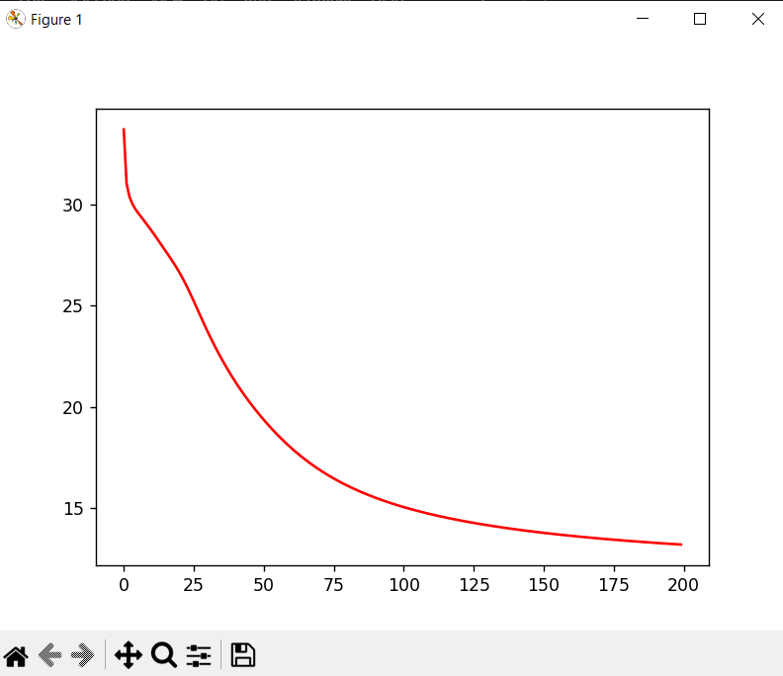

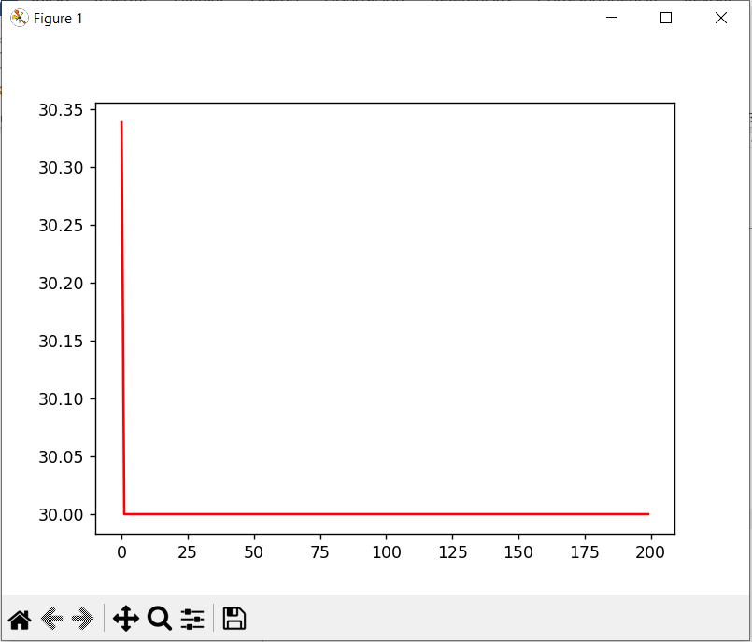

Arrojando resultados no muy satisfactorios ya que se observa en el primero un buen resultado pero en los demás empiezan a haber mucho errores inclusive hasta el punto de aumentar ese error esto puede deberse a que es una base de datos hecha a mano y por lo tanto no se tiene certeza si funcionara o que el resultado sea positivo, entonces se procede a mover el número de iteraciones para verificar si el resultado mejora

Cambiamos a 500 iteraciones y un alfa de 0.6 teniendo en cuenta que puede hacerlo mas rápido pero menos preciso , pero notamos mejoría y a la cantidad de entradas para la neuronas es decir neuronas en la capa oculta le pusimos +5

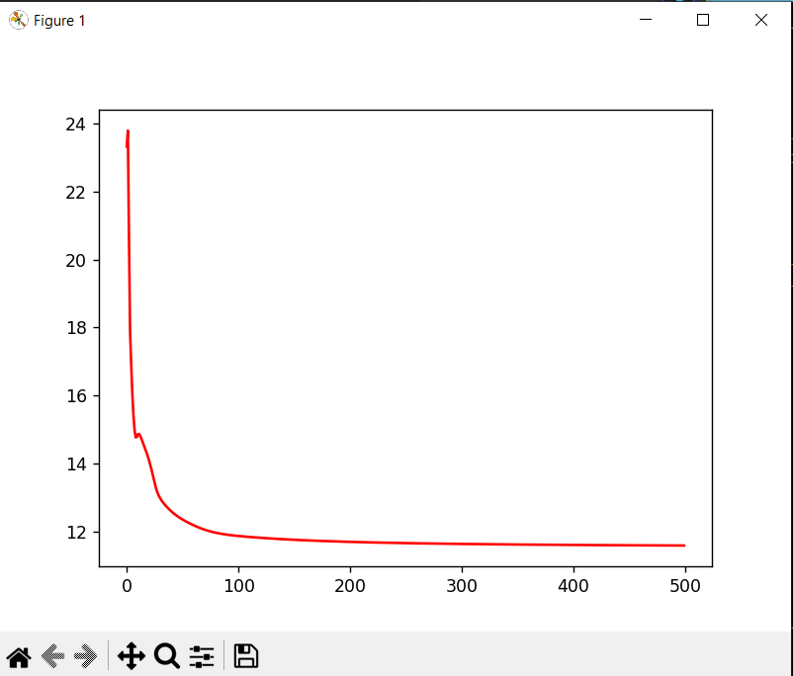

Como ultimo intento utilice los siguientes parámetros

iter = 500, alfa=0.04, test_split = 0.3, norm = True, stop_condition = 0, neurons = 4, avoid_col = 0

hidden_neurons = train_features.shape[1] + 5

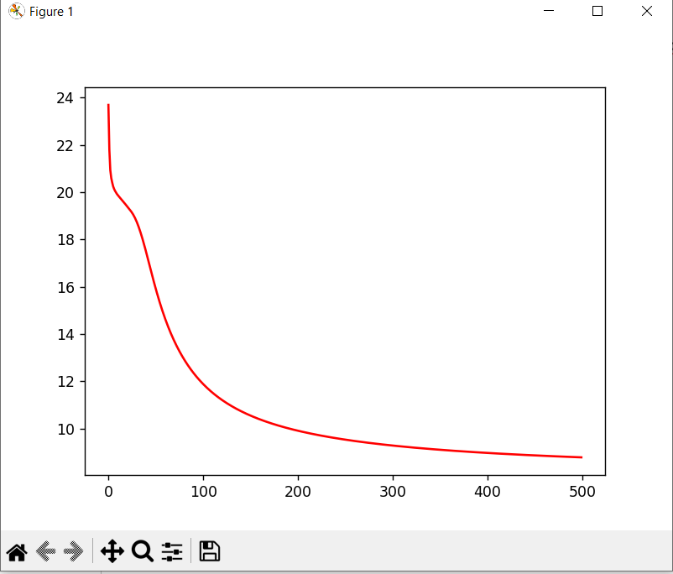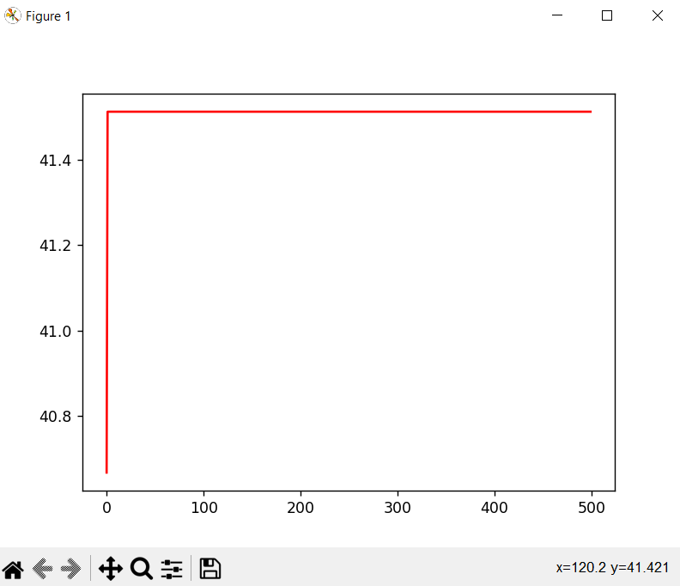

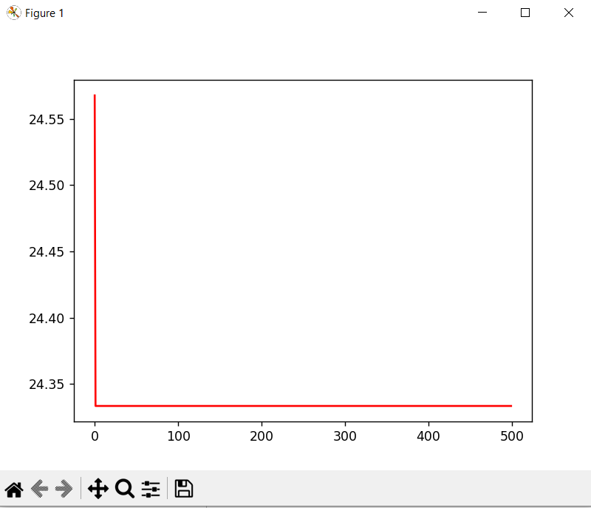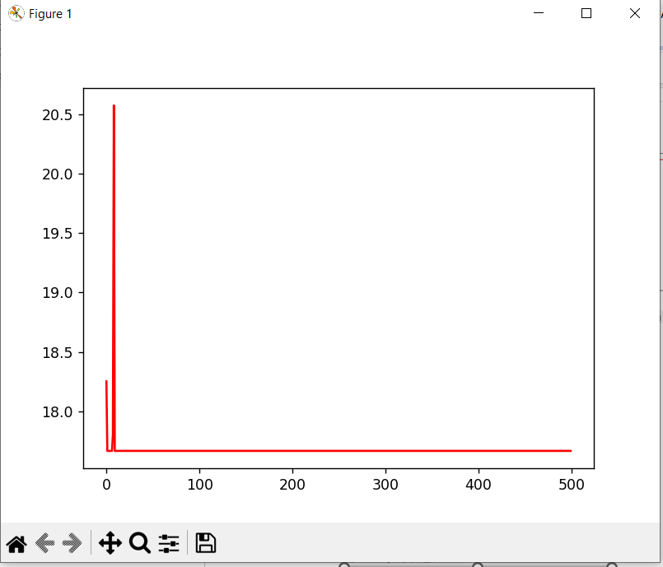

Evidenciando una mejoría notable en cada error

Sin normalizar nos arroja los siguientes datos

iter = 500, alfa=0.04, test_split = 0.3, norm = False, stop_condition = 0, neurons = 4, avoid_col = 0

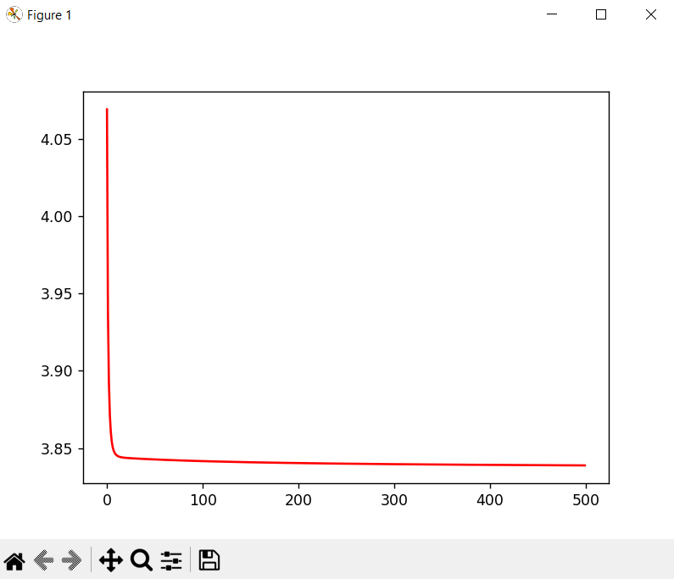

Siendo este una mejoría muy notable, y esto puede deberse a que solo tenemos que normalizar las entradas ya que las salidas ya están normalizadas.

Después de hacer un cambio para reiniciar los A mejoro notablemente con los mismos parámetro, pero norm = True

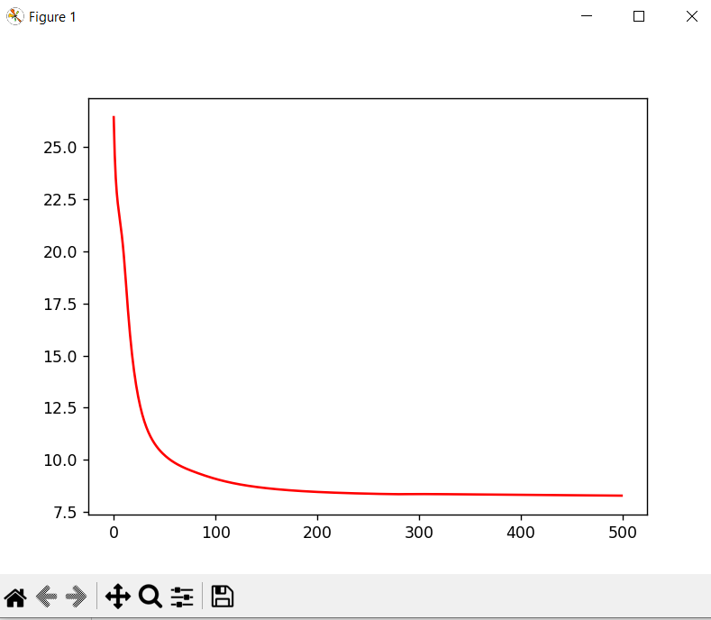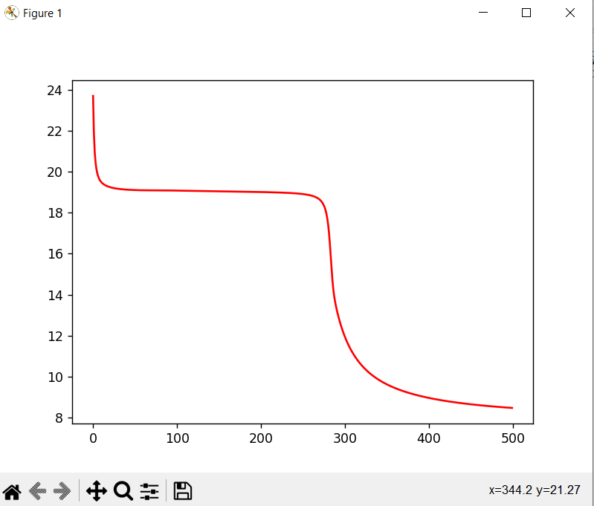

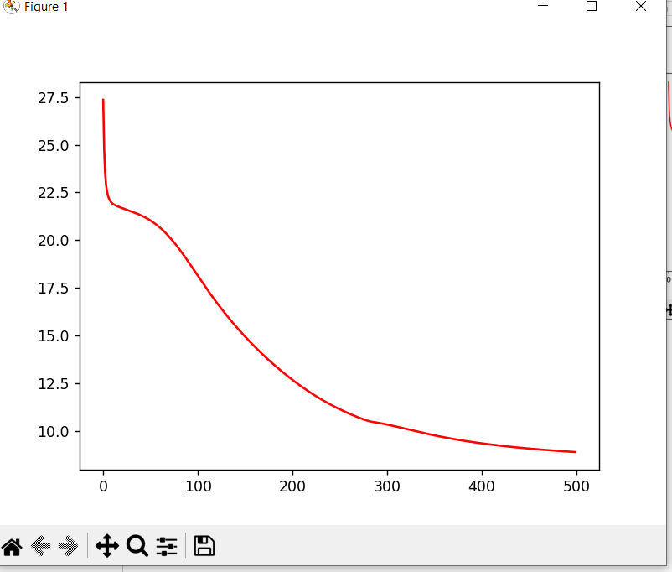

Iter: 499

ECM 0: 8.276169284651559

ECM 1: 8.485923569017354

ECM 2: 8.897406027078935

ECM 3: 8.420096422805797

Y sin normalizar teniendo en cuenta lo anterior mejora casi quedando en 0

iter = 500, alfa=0.04, test_split = 0.3, norm = False, stop_condition = 0, neurons = 4, avoid_col = 0

hidden_neurons = train_features.shape[1] + 5

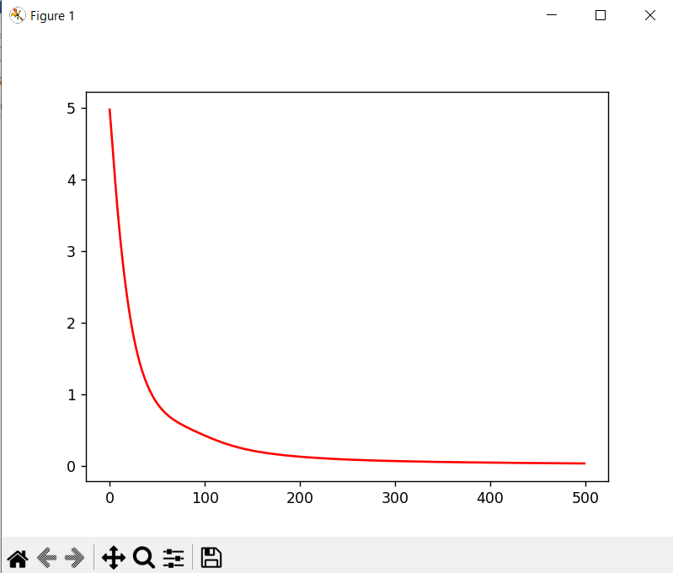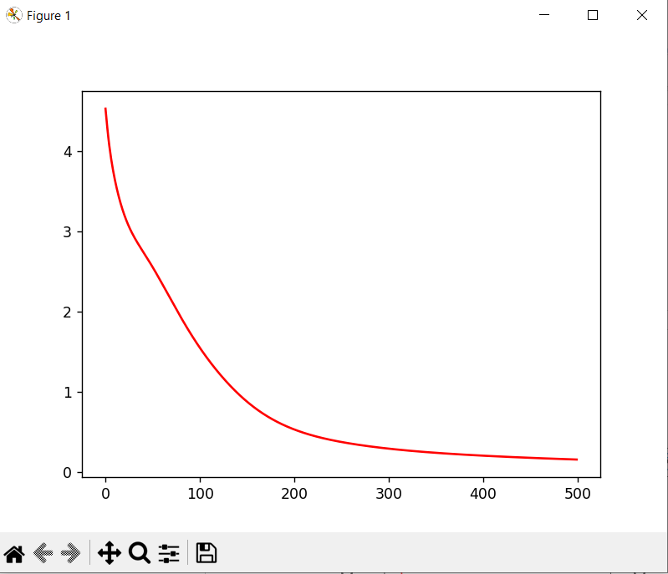

Iter: 499

ECM 0: 0.03287012552057334

ECM 1: 0.1523256631156586

ECM 2: 0.5190626948083873

ECM 3: 1.203287091930681

Siendo esta ultima la mejor de todas. normalizando solo las entradas ya que estas tienen valores de 1-4 mientras que las salidas ya están normalizadas